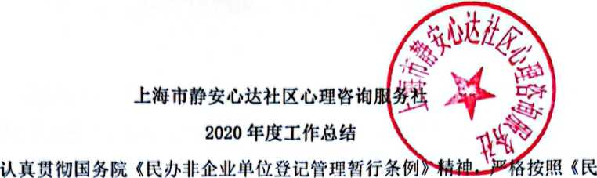

办非企业单位年度检査办法》等相关法律法规，自律、诚信、规范、自我约束、 健康发展，按照本机构章程 开展社会心理服务。具体工作开展总结如下：

一、 队伍建设

本年度在上海市志愿者网上开启志愿者团队及个人的注册工作，经过积极招募， 有效运作，专业培训等，积攒了较好的口碑和影响，目前团队参与人员已增至 70人，其中心理咨询师志愿者超过40 A-

二、 认真做好政府采购项目

1、彭浦新村街道社区老年人心理支持网格化建设项目

累计开展社区心理咨询251次，心理支持热线服务182次，心理健康直播宣传活 动1次，团体心理健 康活动15次，入户开展心理服务50余次，志愿者培训8 次，累计服务3484人次，通过六个社区心理

咨询服务点的设立，为社区老年居民心理缓解心理困扰提供了一种免费可及的选 择，有效增进心理咨询理念在社区的知晓度和普及程度，促进了社区老年居民 心理健康，相关工作获得街道及居民的好评，顺利通过结项评估（优秀）。因 在疫情期间的突出表现，2010年4月收到上海市静安区社会组织联合会党总支、 上海市静安区社会组织联合会联合颁发的感谢状；连续两年积极参加静安区社 会组织服务中心组织的心理咨询公益服务，2020年9月收到上海市静安 区民政局、上海市静安区社会组织管理局联合颁发的感谢状；

2020年9月项目负责人获"彭浦新村街道社会组织抗疫优秀个人”荣誉称号。

2、淮海中路街道新冠肺炎疫情防控工作人员心理服务项目

在2020年2月疫情最严峻的时候，不俱危险，连续21次为淮海中路街道所有居 委会社区工作者开展心理減压活动，累计服务140余人次，为该街道疫情防控 工作人员开设线上线下心理咨询服务，受益56人次，受到好评。

三、积极参加上海市慈善基金会，蓝天至发计划项目评选



组织申报的项目“'祖孙情爱相随'一一彭浦新村街道隔代抚养家庭幸福提升计 划”通过了上海市慈善基金会第二届蓝天至爱•公益再出发项目大赛初赛、决赛， 最终成功入选。并于2020年12月启动。

四、财务状况

本机构成立以来一宜与静安区社会组织服务中心签订了代理记账协议，由该中心 委托的专业人员负责本机构的财务记账工作。2020年度继续承接政府釆购项目， 年服务收益明显增长，年资产净增长35498. 44元。